Задача «Клонирование»

*Составитель: Дорожкова И.Н., МБОУ «Тангинская СОШ»*

***Общая характеристика задачи***

Предмет: биология

Класс: 11

Цель задачи: Задача построена на основе материала, предусмотренного программой по биологии для учащихся 10-11 классов, при изучении темы «Методы селекции животных», подтемы «Методы клеточной инженерии» на базовом уровне.

Действия учащихся: Данная задача может быть использована, как обучающая для получения знаний по теме «Методы клеточной инженерии».

Задача ориентирована: 1) на формирование читательской грамотности учащихся; 2) на формирование способности самостоятельно приобретать знания и выбирать способы деятельности, необходимые для успешной адаптации в современном мире, т.е. результативно действовать в нестандартных ситуациях;3) на умение  преобразовать одну форму представления данных в другую;4) на привлечение личного опыта, известных знаний для решения поставленной задачи.

Использованные источники: 1) учебник «Общая биология» А.А.каменский, Е.А. Крисунов, В.В.Пасечник

2) <https://www.bio-faq.ru/>

3)фото из интернета

***Текст задачи***

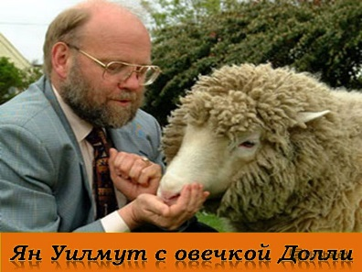 Машина для копирования живых существ? Без сомнения, если можно было бы выбрать животное 1997 года, победила бы Долли! Долли – это шотландская овца, которую вы видите на фото.

Но Долли не совсем простая овца. Она является

клоном другой овцы. Клон – это копия.

Клонирование означает копирование

«единственного оригинала».

Ученым удалось создать овцу (Долли), идентичную другой овце, которая являлась «оригиналом». Шотландский ученый Иэн Вильмут создал «машину для клонирования» овец. Для этого он взял генетический материал в виде небольшого образца вымени взрослой овцы (овца А). Из данного образца ученый выделил ядро, а затем соединил ядро с яйцеклеткой другой овечки (овечка Б). Но перед этим он удалил из яйцеклетки весь генетический материал, который перенес бы характеристики овцы Б на ягненка, созданного из данной яйцеклетки. Иэн Вильмут имплантировал яйцеклетку овцы Б в еще одну овцу (овца В). Овца В забеременела и родила овечку – Долли. Некоторые ученые считают, что через несколько лет появится возможность клонировать людей. Однако во многих странах клонирование людей уже запрещено законом.

С тех пор как клонировали овечку Долли, прошло уже более 20 лет. За это время были клонированы животные многих видов. Все успешные и провальные попытки по клонированию животных можно поделить на три большие группы в зависимости от того, какие цели ставили перед собой исследователи.   
  **Клонирование редких и исчезающих видов животных –** это попытка сохранить биоразнообразие нашей планеты. Такие исследования важны, поскольку до сих пор многие клоны, включая саму Долли, были получены из криоконсервированных тканей уже умерших животных, а не из «свежих» образцов. Была сделана успешная попытка клонирования исчезающего вида индокитайского быка Бантенга специалистами американской компании «Передовые клеточные технологии» в 2003 г. В качестве материнских были взяты клетки животного, замороженного и пролежавшего на хранении 23 года. В качестве «суррогатной матери» использовали корову. Из двух клонированных бычков один оказался с отклонениями в развитии. Удачной стала только одна попытка. Учитывая, что сейчас особей этого вида существует около 8000, возможно, их размножение естественным путем выглядит более перспективным

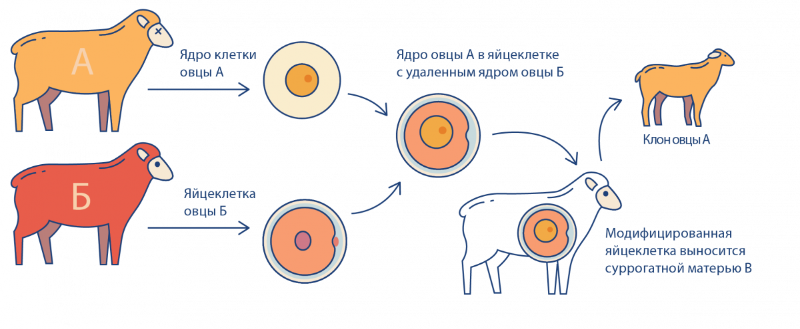

***Задание № 1***

Какая овца является идентичным оригиналом овечки Долли?

1.)Овца А. 2)Овца Б. 3) Суррогатная мать

***Задание № 2***

В тексте сказано, что генетическим материалом был небольшой образец вымени взрослой овцы. Исходя из текста, можно понять, что подразумевалось под «небольшим образцом».

«Небольшой образец» - это … 1)клетка 2) ген 3) клеточное ядро 4)хромосома

***Задание №3***

В тексте сказано, что во многих странах было решено запретить законом клонирование людей. Две возможные причины данного решения представлены ниже. Являются ли данные причины научными? Обведите «Да» или «Нет» напротив каждой причины. Аргументируйте свой выбор.

1) Клонированные люди могут быть более восприимчивы к определенным болезням, чем обычные люди. Да / Нет

2)Люди не должны брать на себя роль «Создателя». Да / Нет

***Задание №4***

Установите соответствие между характеристиками и методами 1) генная инженерия, 2) клеточная инженерия. Запишите цифры 1 и 2 в порядке, соответствующем буквам.  
А) использование рекомбинантных плазмид  
Б) гибридизация протопластов  
В) трансплантация ядер  
Г) выращивание культуры клеток  
Д) соматическая гибридизация

***Задание №5***

Оцените высказывание Панайотиса Завоса:«Нет никаких сомнений в том, что клон человека скоро появится. Возможно, его создам не я, но нет абсолютно никаких шансов, что этого не произойдет».

***Лист ответов***

|  |  |  |  |  |
| --- | --- | --- | --- | --- |
| № задания | Деятельность | уровень | Верный ответ | Максимальный балл |
| 1 | Выявление информации в тексте и сопоставление ее с предложенными вариантами ответов. | Базовый | 1 | 1 |
| 2 | Понимание информации, представленной в тексте | Базовый | 1 | 1 |
| 3 | Оценка информации представленной в тексте | Повышенный | 1)да  2)нет | 2 |
| 4 | Установление соответствия (распределение элементов по группам) | Повышенный | А-1  Б-2  В-2  Г-2  Д-2 | 2б.(все верно)  1б.(1 ошибка) |
| 5 | Формулировка открытого ответа | Высокий | В своем высказывании врач утверждает, что клон человека появится в скором будущем.  **Возможные перспективы клонирования человека** имеют как морально-этические, так и законодательные ограничения. Однако сам вопрос клонирования человека занимал умы сначала писателей-фантастов, затем ученых, а потом и медиков. Сразу следует оговориться, что в некоторых странах эксперименты по клонированию человека запрещены законодательно. Это сделано не только по этическим и юридическим соображениям, но и из соображений безопасности. Ведь если сколь-нибудь значительные эксперименты в этом направлении не проводились, значит, нет гарантий благополучного результата. | 3б. |